

ManualDE
OFFLINE
QUIZ|UniversidaddeCádiz

Manual de Offline Quiz Universidad de Cádiz
uca.es
Elaborada por: Vicerrectorado de Recursos Docentes y de la Comunicación
CAMPUS VIRTUAL

- PRESENTACIÓN

Para facilitar la labor docente, el Campus Virtual de la Universidad de Cádiz, pone a disposición de los docentes un nuevo módulo que les permitirá realizar cuestionarios en papel y subir los resultados automáticamente a Moodle.

- ¿CÓMO REALIZAR EL CUESTIONARIO OFFLINE?
Los pasos para hacer una prueba en papel, fuera de línea son:
El docente crea una nueva actividad de prueba fuera de línea en el curso de Moodle y agrega preguntas de opción múltiple o preguntas de descripción (texto).
Para ello, active el botón "Activar edición" en la parte superior derecha del sitio del curso y luego haga clic en en el tema preferido en "Agregar una actividad o recurso".
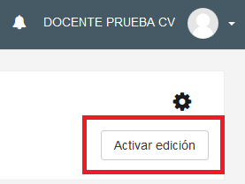

Elija "Offline quiz" en la lista de actividades y haga clic en "Agregar".

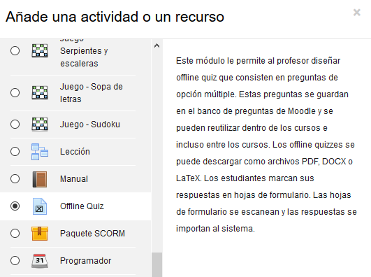
Introduzca el nombre del offline quiz en el campo [a] en la siguiente imagen. Tenga en cuenta que para poder seleccionar la "Fecha" en el campo [b] debe hacer clic en la casilla junto a "Habilitar" primero.
Además especifique el número de grupos que desea tener [c].
Para que los estudiantes vean sus intentos puede definir un tiempo para abrir y cerrar la revisión y especificar qué aspectos de sus resultados pueden ver en el apartado [d].
Guarde la configuración haciendo clic en botón marcado don [e] "Guardar y mostrar".

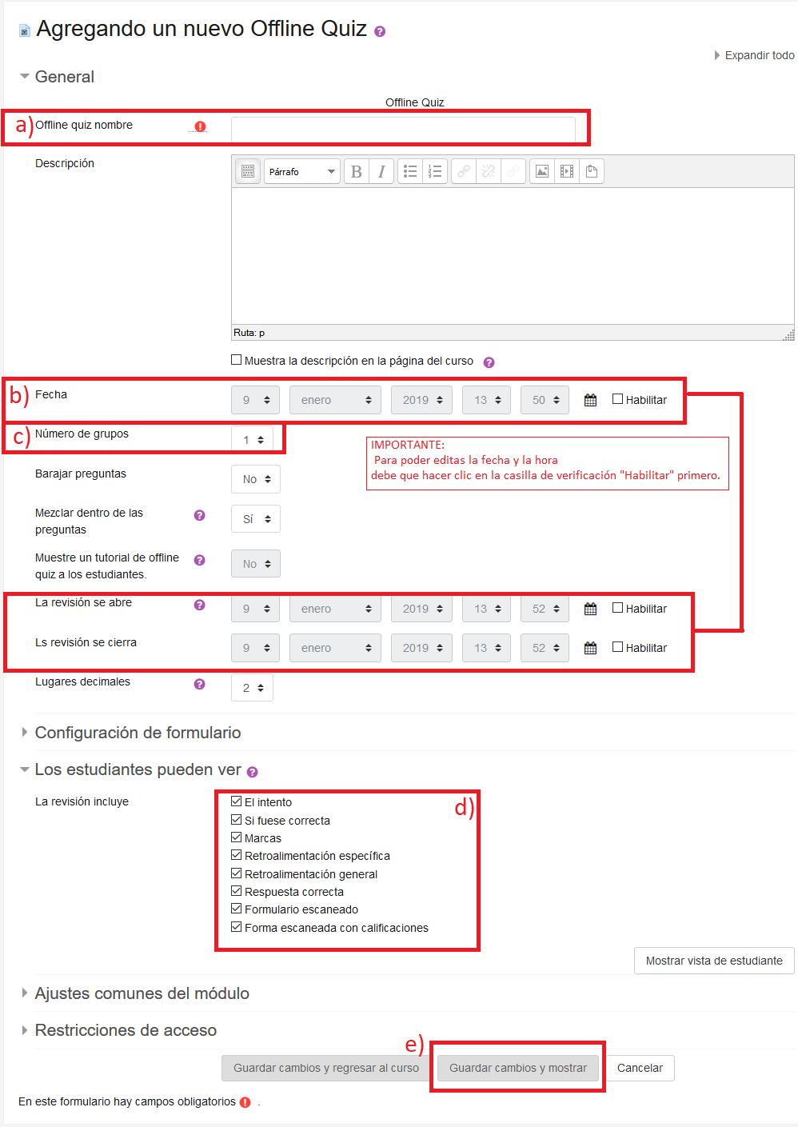
El docente luego agrega las preguntas del banco de preguntas y crea hojas de preguntas y formularios de respuesta como documentos PDF, DOCX o LaTeX. Para agregar preguntas a su cuestionario, seleccione la pestaña "Editando preguntas de grupo" en la pestaña "Preguntas del grupo" y haga clic en "Agregar" en la parte inferior. Puede añadir preguntas existentes del banco de preguntas de su curso o crear una nueva pregunta.

Nota: Tenga en cuenta que solo los tipos de pregunta "Opción múltiple” están permitidos en pruebas fuera de línea.

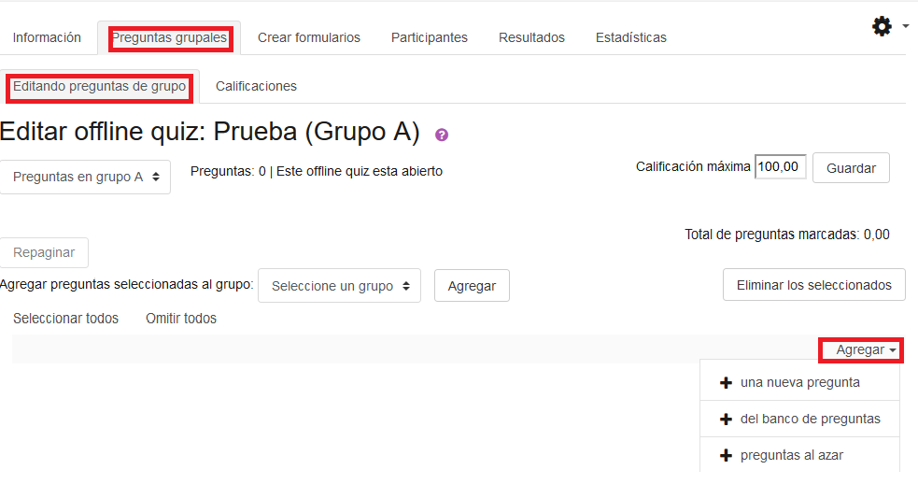

Para crear una nueva pregunta, seleccione "una nueva pregunta" en el menú emergente. Seleccione "Opción múltiple" y haga clic en "Agregar".
Rellene el campo "Nombre de la pregunta" (para encontrar su pregunta más fácilmente en el banco de preguntas) en el campo marcado con [a] en la siguiente imagen. Escriba el texto de la pregunta en el cuadro "Enunciado de la pregunta" marcado con [b] y defina la “puntuación por defecto” de la pregunta en [c].

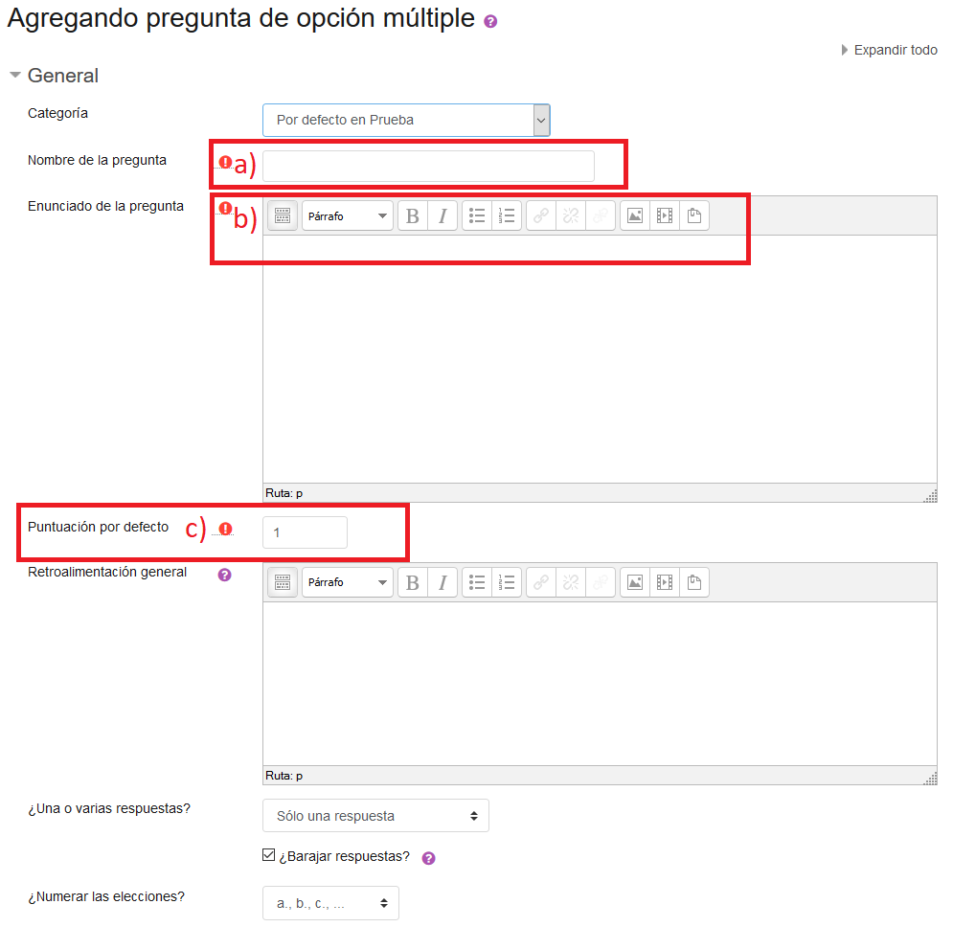
En la sección “Respuestas” debe insertar las respuestas. En los campos "Opción 1", "Opción 2", etc. en el campo marcado con [d] en la siguiente imagen. Para marcar una respuesta como correcta o incorrecta, elija el porcentaje apropiado del menú desplegable de “Calificación” marcado con [e]. Al menos una de las respuestas tiene que tener una calificación del 100%.
Finalmente haga clic en "Guardar cambios" para guardar la pregunta en el banco de preguntas del curso y añádala al cuestionario.

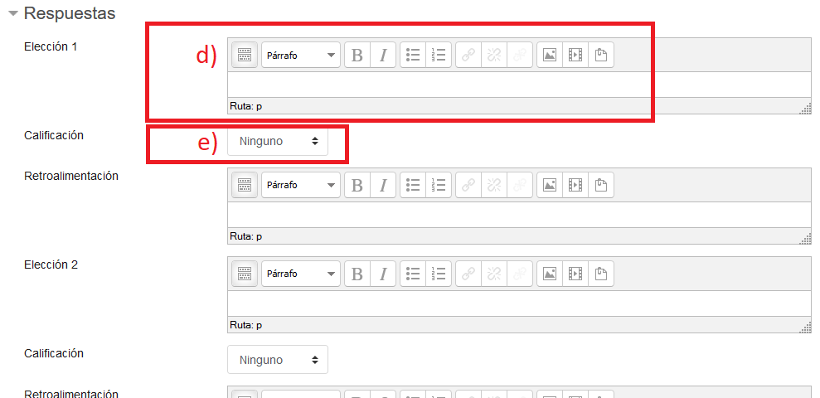
Establezca la "Calificación máxima" en la pestaña "Preguntas grupales”.
Haga clic en la pestaña "Crear formularios" y luego en la pestaña "Formularios PDF" para generar el listado de preguntas y formularios de respuestas, así como formularios de corrección (para fines de verificación) para todos los grupos de su prueba. Para ver y descargar los formularios haga clic en los enlaces correspondientes.
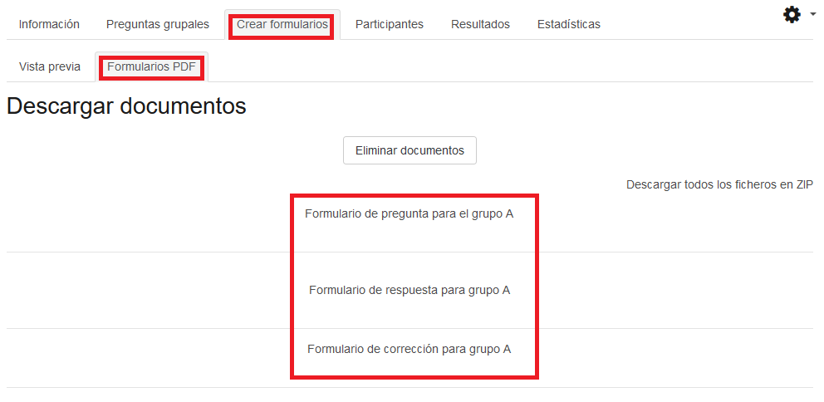
Las hojas de preguntas y los formularios de respuestas se entregan a los estudiantes para la prueba real.

Los estudiantes marcan sus respuestas en el formulario de respuesta.
Luego, el docente deberá escanear todos los formularios de respuesta rellenos con una resolución de entre 200 y 300 puntos por pulgada (ppp), en blanco y negro. Los formatos de archivo permitidos son GIF, JPEG, PNG y TIFF. Cada página debe guardarse como archivo de imagen única. Las imágenes de los formularios de respuesta escaneados se evalúan y califican automáticamente dentro del módulo.
Empaque todos los archivos en un archivo ZIP y cárguelo en el área "ZIP o archivo de imagen" debajo de la pestaña “Resultados” en “Cargar/Corregir”. Luego haga clic en "Importar" para comenzar a procesar los archivos. Tan pronto como se complete el proceso automático, recibirá un correo electrónico. Debajo de la pestaña "Resultados", haga clic en "Visión general" para ver los resultados del cuestionario fuera de línea. Si el sistema no interpreta alguna de las respuesta, mostrará estas incidencias desde la pestaña "Resultados" en "Cargar/Corregir", estos deben resolverse de manera manual a través del enlace de corrección que se facilita.
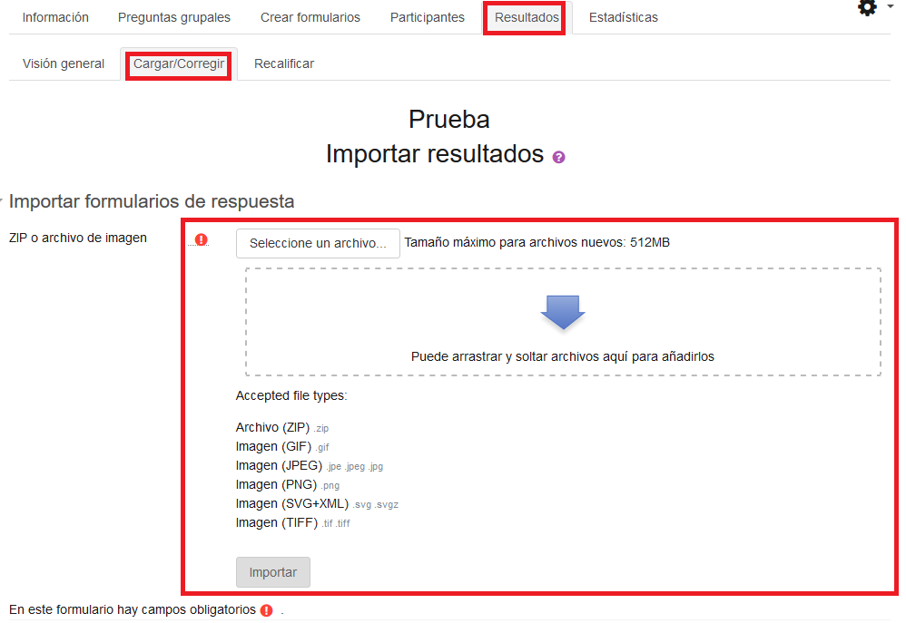
Una vez creados los resultados en un cuestionario fuera de línea, los estudiantes pueden revisar su resultado de la manera habitual.
Como docente, puede permitir que los estudiantes vean los formularios de respuesta escaneados y qué marcas han sido reconocidas como incorrectas. También puede imprimir la lista de participantes de Moodle para marcarlos fácilmente.



